**数値解析法演習，平成29年7月7日レポート**

情報工学科3年　学生番号　u276156　　　　　名前　根本 貴大

1. 理論

1 最小二乗法

測定で得られた数値の組を適当なモデルから想定される1次・2次関数といった特定の関数を用いて近似する時に想定する関数が測定値に対してしよい近似となるように、残差の2乗和を最小とするような係数を決定する方法。

2 最小二乗近似関数

$g\left(x\right)= \sum_{k=1}^{m}{c_{j}}g_{j}(x)$ とし、 $g_{jk}=g_{j}(x_{k})$ とおくと、

${{(\left|\left|f-g\right|\right|}_{2})}^{2} = { \sum_{k=1}^{m}{|f_{k}}-g(x_{k})|}^{2}$

$= { \sum_{k=1}^{m}{(f_{k}}-\sum_{k=1}^{m}{c_{j}}g_{jk})}^{2}$

$≡ F(c_{1},…{,c}_{n})$ を得る。

この $F(c_{1},…{,c}_{n})$ を最小にするように係数 $c_{1},…{,c}_{n}$ を求めた、 $g\left(x\right)= \sum_{k=1}^{m}{c_{j}}g_{j}(x)$ が最小二乗近似関数。

2. 課題

課題1.

最小二乗法のプログラム（教科書pp. 169～171のプログラム，あるいは，それを一部修正した上記のプログラム）を用いて以下のデータに対して，一次，二次，三次近似式をそれぞれ求めよ．データと近似曲線をグラフに重ねて描け．

|  |  |  |  |  |  |
| --- | --- | --- | --- | --- | --- |
|  | 1 | 2 | 3 | 4 | 5 |
|  | 0.0 | 1.0 | 2.0 | 3.0 | 4.0 |
|  | 1.1 | 5.1 | 22.0 | 27.0 | 48.0 |

|  |  |  |  |  |
| --- | --- | --- | --- | --- |
| 6 | 7 | 8 | 9 | 10 |
| 5.0 | 6.0 | 7.0 | 8.0 | 9.0 |
| 56.0 | 53.0 | 75.0 | 79.0 | 93.0 |

課題１の結果

・1次関数

c[ 0] = -3.181801e-01

c[ 1] = 1.027515e+01

・2次関数

c[ 0] = -1.236371e+00

c[ 1] = 1.096379e+01

c[ 2] = -7.651589e-02

・3次関数

c[ 0] = -1.570162e+00

c[ 1] = 1.157442e+01

c[ 2] = -2.553329e-01

c[ 3] = 1.324571e-02

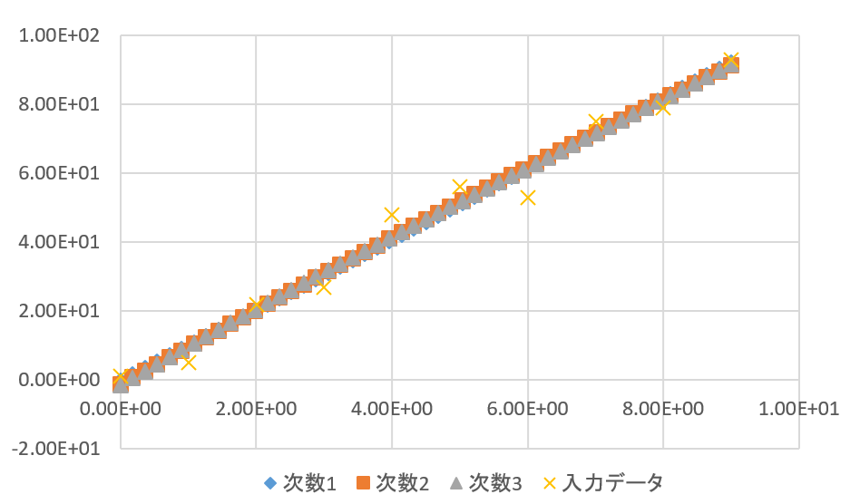

図1.　1次.2次,3次の近似曲線

考察

グラフの線が重なってわかりにくいが近似しているといえる。また、分かりにくいが2次関数,3次関数はなめらかな直線を描いている。

課題2

プログラム中のfloat型関数gg(int j, float x)（教科書のプログラムではg(int j, float x)）が何を計算しているか，また，それが教科書53ページの式(3.9)のどの部分に相当するかを説明せよ．

課題2の結果

・役割

$x^{i-1}$　を求める関数

・教科書53ページの式(3.9)のどの部分に相当するか

式(3.9)の

$c_{n}= \sum_{k=1}^{m}{f_{k}}$

$c_{n}= \sum_{k=1}^{m}{x_{k}f_{k}}$

$c_{n}= \sum_{k=1}^{m}{x_{k}^{n}f_{k}}$

の部分の「 $x_{k}^{n}$」に相当している。

考察

プログラムを読み解いていった結果上記の結果を得た。理由としては、まずgg関数はfvalue関数内で呼ばれているためfvalue関数に着目した。fvalueはΣ式と考え、その中の係数に相当すると思った。fvalue関数内のcは $f_{k}$ に相当するため、もう一つの「 $x_{k}^{n}$」に相当していると考えた。

課題3.

より高次の近似式（10次式等）について実験し，結果を考察せよ． データのの値を少し変えると高次の近似曲線の形がどのように変化するか数値実験をしてみよ．

課題3の結果

10次式から12次式を求めた。結果の図を以下に示す。

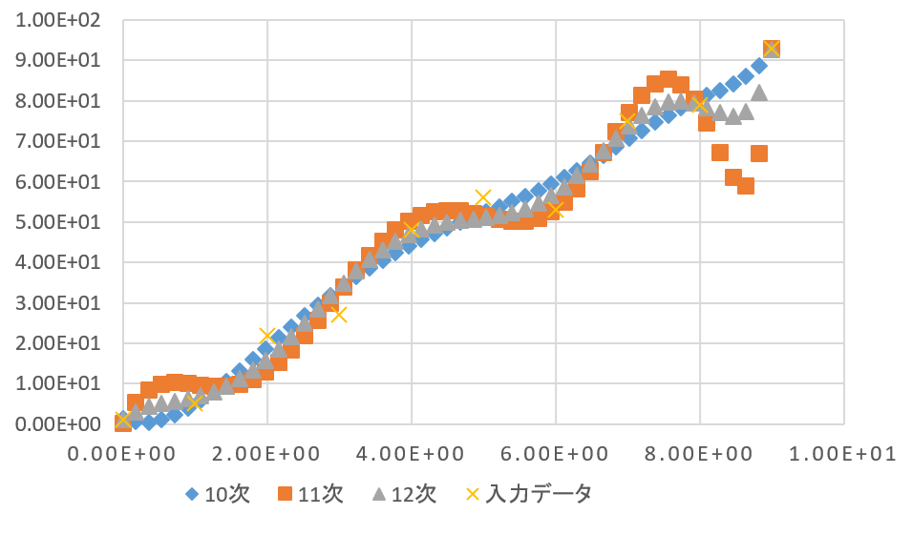

図1.　10次.11次,12次の近似曲線

考察

10次式の値は正しく近似している。しかし11次、12次の値は終盤の値が正しく近似していない。

これはデータ数が10与えられているためだと考察できる。つまり与えられたデータ数を超える式では正しく近似はできない。